Схема размещения места (площадки) накопления твердых коммунальных отходов с привязкой к территории ООО «….», масштаб 1:2000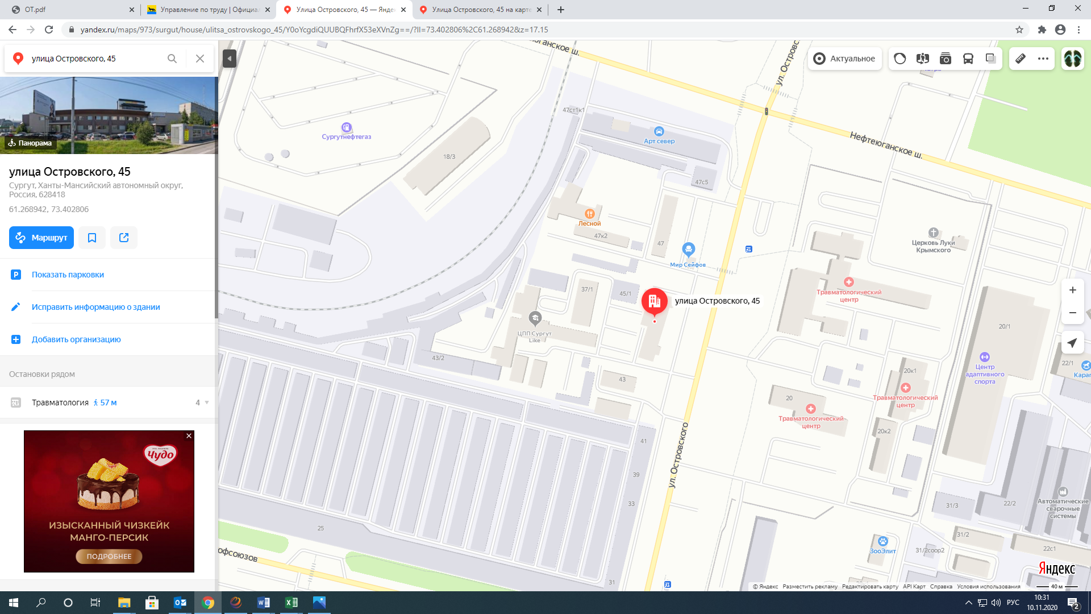

- место расположения контейнерной площадки ООО «….»
25 м, расстояние от контейнерной площадки до ближайших многоквартирных жилых домов, индивидуальных жилых домов, детских игровых
и спортивных площадок, зданий и игровых, прогулочных и спортивных площадок организаций воспитания и обучения, отдыха и оздоровления детей
и молодежи.

